УРОК № 7/2

Тема:
Электрический ток. Источники тока, или Можно ли зарядить мобильный телефон от мешка с картошкой.

Обучающая цель урока:
Планируется, что к окончанию урока учащиеся будут:
- знать и понимать смысл физического понятия «электрический ток»;
- формулировать условия существования электрического тока;
- иметь представление об источниках тока, как устройствах, преобразующих какой-либо вид энергии в электрическую.

Задачи развития и воспитания:
- способствовать дальнейшему развитию у учащихся логического мышления, внимания, наблюдательности;
- содействовать формированию у учащихся научного мировоззрения и расширению их кругозора;
- способствовать воспитанию положительного отношения к знаниям, процессу учения.

Тип урока: комбинированный.

ХОД УРОКА:

- ОРГАНИЗАЦИОННЫЙ МОМЕНТ

Здравствуйте, ребята! Сегодня мы с вами продолжим знакомиться с загадками Его Величества Электричества. Поэтому все посторонние мысли прочь, настраиваемся на серьёзную работу.

- ПРОВЕРКА ДОМАШНЕГО ЗАДАНИЯ

Какие вопросы по домашнему заданию?

Тогда приступим к его проверке и посмотрим, насколько хорошо вы разобрались с темой «Электрическое поле. Напряжение». Для этого вам нужно выполнить небольшой тест, который я потом проверю, и каждый из вас получит отметку. (Приложение 1)

(Учащиеся выполняют тест по карточкам на отдельных листочках)

- ЭТАП ЦЕЛЕПОЛАГАНИЯ

Прежде, чем я объявлю тему нашего урока, я хочу забежать немного вперед и сказать, что знания, которые вы получите сегодня на уроке, являются первой ступенькой при изучении закономерностей электрического тока, без которого, как вы знаете, в современной жизни никак не обойтись.
Итак, тема нашего урока «Электрический ток. Источники тока, или Можно ли зарядить мобильный телефон от мешка с картошкой». Звучит немного необычно, не правда ли?
Именно поэтому предлагаю вам самим сформулировать цели нашего урока.

(В процессе обсуждения формулируются цели урока, которые затем выводятся на экран)

ЦЕЛИ:
- Выяснить, что такое электрический ток.
- Какие условия необходимы для существования тока?
- Что такое источники тока, и какие они бывают?
- Можно ли зарядить мобильный телефон от мешка с картошкой?

- ИЗУЧЕНИЕ НОВОГО МАТЕРИАЛА

- Ну что ж, начнем с понятия электрического тока.

Подхожу к электрофорной машине (ЭФМ) и, прежде чем начать вращать её ручку, спрашиваю:

- Что произойдет, когда я начну вращать ручку ЭФМ?

(Учащиеся говорят, что начнут проскакивать искры между шариками)

- Можем ли мы считать эту искру электрическим током?

(Можем, только кратковременным)

Вращаю ручку, учащиеся наблюдают.

- Объясните, что происходит, когда я начинаю вращать ручку ЭФМ?

(В результате трения шарики электризуются, один положительно, а другой отрицательно)

-Можем ли мы сказать, что шарики остаются наэлектризованными и после разряда?

(Нет, на них заряда нет)

- Почему? Куда он подевался?

(Электроны с отрицательно заряженного шарика перешли на положительно заряженный шарик во время разряда)

- Получается, что в момент разряда, то есть в момент протекания электрического тока, электроны двигались в одном направлении – от отрицательного шарика к положительному, то есть двигались направленно.

- А значит, какой мы можем сделать вывод?

(Что электрический ток – это направленное движение заряженных частиц)

- Давайте запишем себе это определение в тетрадь.

(Диктую определение, учащиеся записывают)

- А почему не проскакивает между шариками искра, если ручку ЭФМ не крутить?

(Потому что на шариках нет заряда)

- Значит, что является необходимым условием существования электрического тока?

(В ходе обсуждения приходим к выводу, что необходимым условием существования электрического тока является наличие свободных заряженных частиц)

-Запишите в своих тетрадях: Условия существования электрического тока.

1) Наличие свободных зарядов.

- Скажите, обязательно ли это должны быть электроны?

(Нет, это могут быть положительные и отрицательные ионы)

- Действительно, это могут быть любые заряженные частицы, главное, чтобы они были свободными, то есть могли свободно перемещаться и участвовать в создании электрического тока.

ФИЗКУЛЬТМИНУТКА

- А теперь давайте немного порассуждаем. Мы говорим, что электрический ток – это направленное движение заряженных частиц. Известно, что все частицы, из которых состоит вещество, и свободные заряды в том числе, совершают хаотическое движение. Но что заставляет их двигаться направленно?

(Электрическое поле)

- Значит, для существования электрического тока мало наличия свободных заряженных частиц, нужно еще электрическое поле, которое заставит эти частицы двигаться направленно.

- А какой физической величиной описывается работа электрического поля по перемещению заряда?

(Напряжением)

- Т.о., чтобы заряды начали направленно двигаться из одной точки поля в другую необходимо наличие напряжения между этими точками. Это и есть второе условие существования электрического тока.

Давайте запишем себе в тетрадях:

2) наличие напряжения.

- Давайте вернемся к нашей электрофорной машине и проверим выполнение этих двух условий.

- При вращении ручки на шариках будут свободные заряды? (Да)

- Между шариками возникает напряжение? (Да)

- При разряде между шариками протекает электрический ток? (Да)
- Можем ли мы этот электрический ток использовать в бытовых целях? (Нет)

- Почему? (Потому что он кратковременный)

- А что мы можем сделать, чтобы этот ток был длительным? (Крутить ручку постоянно)

- Верно. Если мы будем крутить ручку без остановок, то в результате трения на шариках после каждой разрядки будут появляться новые заряды, между которыми будет возникать напряжение, то есть процесс будет непрерывный.

Устройства, в которых происходит разделение зарядов, а между этими разделёнными зарядами возникает напряжение, называются источниками тока.

Без источника создать длительный ток невозможно. Поэтому во втором пункте наших условий существования в скобках запишите: наличие источника тока.

-Какие же бываю источники тока?

Давайте обратимся к схеме на экране (Приложение 2). Но прежде, чем я начну расшифровку того, что там написано, я попрошу вас взять таблички, которые лежат у вас на столах (Приложение 3), и по ходу моего объяснения её заполнять. Потом вклеите их в свои тетради.

Итак, источники тока бывают:

- Механические, в которых механическая энергия превращается во внутреннюю (ЭФМ, генератор).
- Тепловые: внутренняя энергия превращается в электрическую (термопара – две проволоки из разных металлов спаивают и начинают нагревать место спайки, тогда между другими концами проволок возникает напряжение; используется в термодатчиках).
- Световые: энергия света превращается в электрическую (фотоэлементы, используются в калькуляторах, световых датчиках, видеокамерах, солнечных батареях)
- Химические: энергия химических реакций превращается в электрическую.

Примером химического источника света является гальванический элемент, или, как мы привыкли его называть, батарейка. Поскольку они очень широко применяются нами в быту, я расскажу о них более подробно.

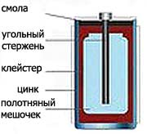
В цинковый сосуд вставлен угольный стержень. Стержень помещен в полотняный мешочек, наполненный смесью оксида марганца с углем. В элементе используют клейстер из муки на растворе нашатыря. При взаимодействии нашатыря с цинком, цинк приобретает отрицательный заряд, а угольный стержень - положительный заряд. Между заряженным стержнем и цинковым сосудом возникает электрическое поле, в котором могут передвигать свободные заряды, создавая электрический ток.

!!! если спросят почему батарейка «оживает», если по ней постучать: В марганцево-цинковых элементах со временем из диоксида марганца образуется гидроксид марганца, который постепенно покрывает оксид и мешает протеканию химической реакции. Проще всего постучать по батарейке , например, камнем (при сотрясении разрушается образовавшийся поверхностный слой гидроксида).

Разновидностью гальванического элемента является аккумулятор, который, в отличие от обычной батарейки, можно заряжать.

А теперь давайте посмотрим на таблицу, которую мы заполняли и определим, что же является общим для всех источников, независимо от их вида?

(В ходе обсуждения приходим к тому, что общим является то, что во всех источниках происходит превращение какого-либо вида энергии в электрическую)

Ну что ж, давайте проверим, на все ли вопросы, поставленные в начале урока, мы ответили?

(Возвращаемся к целям урока, учащиеся замечают, что не ответили на последний вопрос)

Итак, осталось ответить на один, но, наверно, для многих самый важный вопрос: так можно ли зарядить мобильник от мешка с картошкой?

ОПЫТЫ с яблоком, картофелем, луковицей и т.д.

Так можно ли с помощью мешка с картошкой зарядить мобильный телефон?

(Учащиеся отвечают, что теоретически возможно, но напряжение, которое при этом вырабатывается очень мало, поэтому нужно очень много картошки, при этом её нужно соединять особым способом, что подводит нас к необходимости изучения закономерностей соединения)

- ЭТАП ЗАКРЕПЛЕНИЯ ЗНАНИЙ

А теперь, поскольку ответ на все поставленные вопросы мы нашли, давайте посмотрим, всё ли вам было понятно, всё ли вы правильно поняли. Для этого предлагаю ответить на вопросы теста.
(Приложение 4)
(Учащиеся отвечают на вопросы теста в своих тетрадях, затем производится взаимопроверка с комментированием правильных ответов. Те учащиеся, которые правильно ответили на все вопросы поощряются «бонусами»)

- ПОДВЕДЕНИЕ ИТОГОВ

Ну что ж, наш урок подходит к концу, и пришло время подвести итоги.

Что нового вы узнали сегодня на уроке?

Кто сегодня получил положительный заряд знаний и эмоций?

А кто считает, что ничего интересного и полезного на уроке не узнал, и потому его настрой отрицательный?

Ну что же, замечательно. Запишите домашнее задание.

- ОРГАНИЗАЦИЯ ДОМАШНЕГО ЗАДАНИЯ

§ 19, уметь отвечать на вопросы после параграфа.

Желающие могут отыскать информацию про первый химический источник тока – вольтов столб и попробовать изготовить его модель и потом поделиться результатами своей работы с нами.

Урок окончен. Спасибо за работу.
Приложение 1
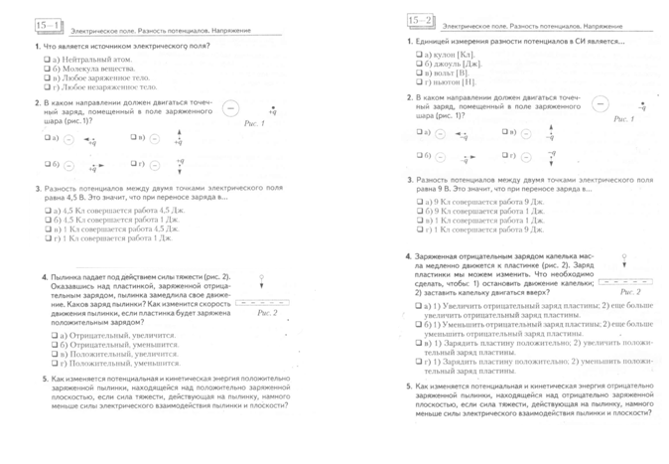

Приложение 2
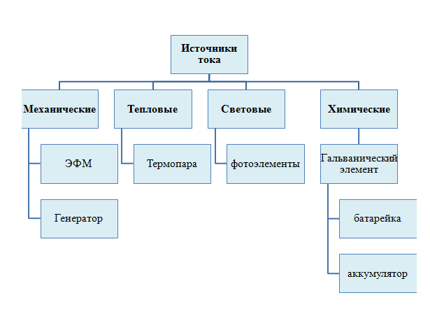

Приложение 3
Вид источника | Какая энергия превращается? |  | В какую энергию превращается?
Вид источника | Какая энергия превращается? |  | В какую энергию превращается?
Вид источника | Какая энергия превращается? |  | В какую энергию превращается?
Вид источника |  | Какая энергия превращается? |  | В какую энергию превращается?
Вид источника |  | Какая энергия превращается? |  | В какую энергию превращается?

Приложение 4

